Motorbådsspas!

En dag ved vandet. Vi skal ud at fræse i vores motorbåd, og prøve diverse sjove aktiviteter fra den!

Søndag d. 11. september kl. 11-14. Ved Det Maritime Hus ved Dragør Fort. (Prins Knuds dæmning 1)

Du skal huske at medbringe badetøj, varmt skiftetøj og den store madpakke og drikkedunk – du kommer til at bruge masser af energi.
Vi glæder os til at se dig til en sjov dag på/i vandet .
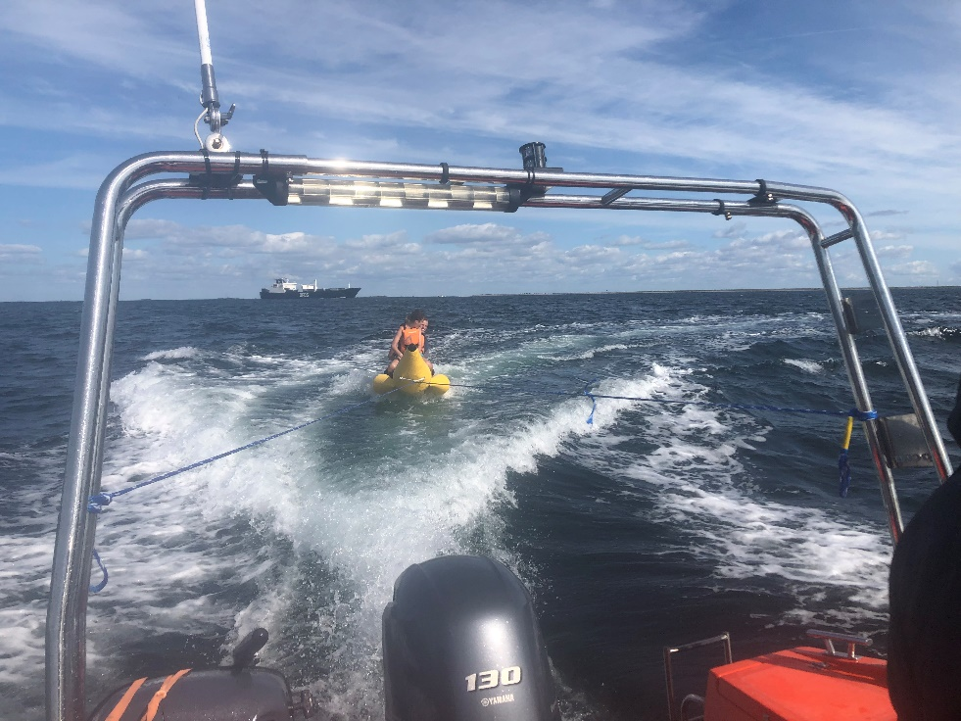
PS: hvis du bliver forhindret I at møde så send os en mail til ungdomsskolen@dragoer.dk.
OBS: Turen KAN aflyses i tilfælde af for meget vind eller torden. Dette vil ske pr. sms.

Vedlagte samtykkeerklæring skal udfyldes, underskrives og afleveres på dagen. Ellers kan
eleven desværre ikke deltage på turen. Dette gøres både for elevens og skolens sikkerhed.

Mvh Ungdomsskolen
Med venlig hilsen
Ungdomsskolen
Kirkevej 8, 2791 Dragør
Mail: ungdomsskolen@dragoer.dk
Telefon: 29 64 52 08

Samtykkeerklæring
Dragør Ungdomsskole og Friluftsskolen tager ofte på ture, der er udenfor de normale rammer på ungdomsskolen. Derfor vil vi gerne, med jeres tilladelse og oplysninger, tage jeres barn med på vores ture og give ham/hende en god oplevelse.
Tilladelser:
Jeg giver hermed tilladelse til at:
Navn ___________________________________________________________________________
CPR-nr. _________________________________________________________________________
kan deltage på ture hvor der indgår
- kano- og kajak: JA__________(sæt x) NEJ___________(sæt x)
- klatring: JA__________(sæt x) NEJ___________(sæt x)
- svømning og badning: JA__________(sæt x) NEJ___________(sæt x)
- sejlads i motorbåd JA__________(sæt x) NEJ___________(sæt x)
Kan dit barn svømme min. 200meter? JA__________(sæt x) NEJ___________(sæt x)
Helbredsmæssige forhold
Har dit barn helbredsmæssige forhold som kræver særlig medicin eller behandling og som Ungdomsskolen og Friluftsskolen skal være opmærksom på?
JA__________(sæt x) NEJ___________(sæt x)
Hvis ja, beskriv venligst:____________________________________________________________

Der er ikke tegnet ulykkesforsikring til turen! Forældre til unge i Dragør Ungdomsskole opfordres til at få undersøgt egne forsikringsforhold, og få tegnet en ulykkesforsikring for den unge, hvis der ikke allerede er tegnet en sådan forsikring som dækker hændelige uheld ved Ungdomsskolens /Friluftsskolens konkrete aktiviteter.

Tilladelserne gælder indtil eleven er udmeldt af Ungdoms- og/eller Friluftsskolen, eller indtil forældrene/værgen skriftligt trækker den tilbage. Samtykket opbevares aflåst under arrangementer, og makuleres efter arrangementet.

Dragør Ungdomsskole har vedtaget følgende forbudsregler:
Alkohol er forbudt at medbringe eller indtage. Overtrædelse af forbuddet vil, foruden informering af forældrene, medføre hjemsendelse for egen/forældrenes regning.
Narkotika er forbudt at medbringe eller indtage. En overtrædelse medfører politianmeldelse og hjemsendelse for egen/forældrenes regning.
Energidrikke såsom Redbull, Cult og lign. er det forbudt at medbringe eller indtage.
Rygning er forbudt. Overtrædelse af forbuddet vil, foruden informering af forældrene, medføre hjemsendelse for egen/forældrenes regning.
Hjemsendelse sker først efter dialog med forældrene og ungdomsskoleledelsen.

Kontaktinformation
Værges navn______________________________________________________
Kontaktnummer___________________________________________________________

___________________________________________________________________________
Dato Elevens underskrift Dato Forældres/værges underskrift
Denne samtykkeerklæring returneres underskrevet inden turen afholdes.

